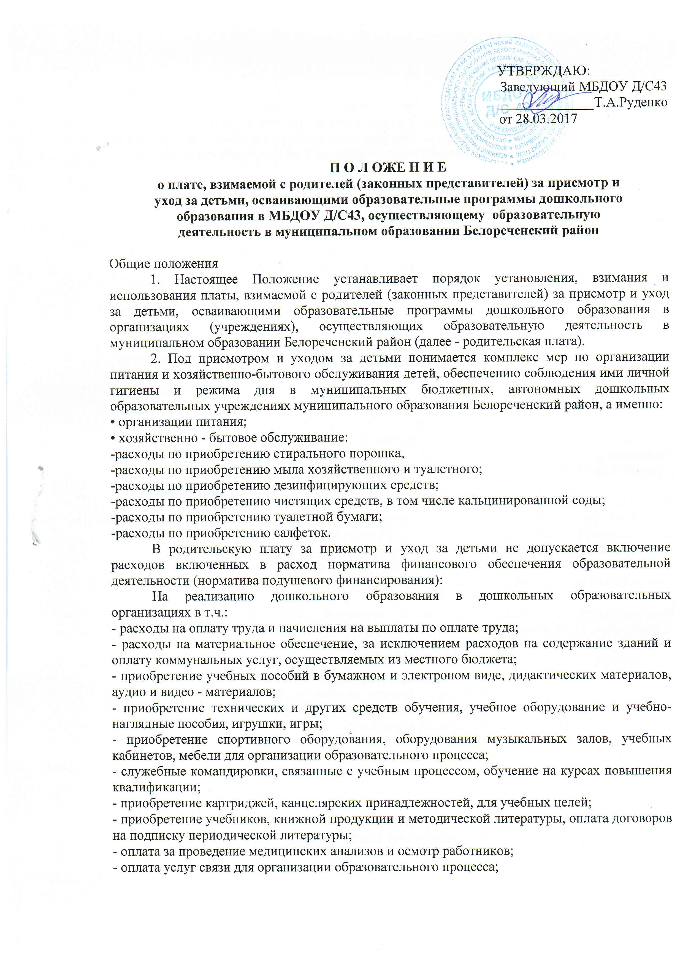
- расходы на защиту коммуникаций и связи при передаче персональных данных дошкольных образовательных организаций.
В родительскую плату за присмотр и уход за детьми не допускается включение расходов включенных в расходы, финансируемые из местных бюджетов:
- на оплату услуг связи, работ, услуг по содержанию имущества;
- на оплату коммунальных услуг и расходы по приобретению котельнопечного
топлива;
- арендная плата за пользование имуществом, текущий и капитальный ремонт имущества, расходы на приобретение строительных материалов;
- оплата горюче- смазочных материалов;
- расходы на приобретение оборудования, столов, стульев, посуды для столовых и групповых помещений, мягкого инвентаря, запасных частей для автотранспорта;
- налог на землю, экологический и транспортный налоги;
- прочие: на оплату кредитных организаций по перечислению заработной платы на лицевые счета получателей, на ремонт оргтехники, клеймение и поверка весов, обслуживание, технический осмотр и страхование автотранспортных средств, вневедомственную охрану зданий и сооружений, обслуживание пожарной и охранной сигнализации, питание воспитанников в дошкольных образовательных организациях, а также расходы по оплате договоров на организацию питания, через предприятия общественного питания, предоставляющие услуги бюджетным организациям, расходы по распиловке и колке дров и спилу аварийных деревьев, на утилизацию ламп, изготовление технического паспорта здания, межевание земли, обучение технике безопасности и др.
3. Изменение размера родительской платы за присмотр и уход за детьми в муниципальных образовательных организациях (учреждениях), осуществляющих образовательную деятельность по реализации образовательных программ дошкольного образования в муниципальном образовании Белореченский район возможно 1 раз в год на 1 марта, путем издания приказа управлением образованием.
4. Направлять средства родительской платы, полученные от родителей (законных представителей) воспитанников, за присмотр и уход за детьми в муниципальных образовательных организациях (учреждениях), осуществляющих образовательную деятельность по реализации образовательных программ дошкольного образования в муниципальном образовании Белореченский район, на организацию питания не менее 80 % и не более 20% на хозяйственнобытовое обслуживание детей, обеспечение соблюдения ими личной гигиены и режима дня.
5. Родительская плата взимается с родителей (законных представителей) воспитанников, заключивших договор возмездного оказания услуг (услуга присмотра и ухода), с соответствующей образовательной организацией (учреждением),со дня зачисления ребенка в образовательную организацию (учреждение)и до дня его выбытия (отчисления). Если образовательной организацией (учреждением) услуги (услуга по присмотру и уходу за детьми) фактически заказчику не оказаны, плата за услугу не взимается».
6. Родительская плата, взимается в размере 85% от установленной платы, с родителей (законных представителей), имеющих трёх и более несовершеннолетних детей.
7. За присмотр и уход за детьми-инвалидами, детьми-сиротами и детьми, оставшимися без попечения родителей, а также за детьми с туберкулезной интоксикацией, обучающимися в муниципальных организациях (учреждениях), реализующих образовательную программу дошкольного образования, родительская плата не взимается.
8. В случае внесения родителями (законными представителями) воспитанников, родительской платы в большем размере, сумма переплаты учитывается в следующем периоде. Дни непосещения ребёнком образовательной организации(учреждения) фиксируются в табеле учёта посещаемости детей в виде условного обозначения буквой «Н», в графе «Причины непосещения» прописывается причина отсутствия.
9. Начисление родительской платы осуществляется МКУ «ЦБО» авансом с последующим перерасчетом на основании табеля посещаемости детей за истекший период, отчетный периодом является календарный месяц.
При начислении родительской платы учитываются льготы, предоставленные родителю (законному представителю) ребёнка, по основаниям, указанным в пунктах 6, 7, 8 настоящего Положения, а также суммы переплаты и задолженности за предыдущий период (месяц), а именно:
1) сумма родительской платы, исчисленной на конкретный месяц (с учётом предоставленных льгот), уменьшается на сумму переплаты за предыдущий месяц;
2) сумма родительской платы, исчисленной на конкретный месяц (с учётом предоставленных льгот), увеличивается на сумму задолженности за предыдущий месяц.
Информация о сумме родительской платы на конкретный месяц (с учётом задолженности и переплаты за предыдущий период) доводится до сведения родителей (законных представителей) путём размещения её на информационных досках в раздевальных комнатах групп, которые посещают их дети, за подписями бухгалтера, который произвёл начисление родительской платы, и руководителя соответствующего образовательного учреждения. Любые исправления в информации должны быть заверены подписью руководителя соответствующей образовательной организации (учреждения).
10. Контроль за правильностью начисления платы, за содержание ребенка, осуществляет ревизионный отдел МКУ «ЦБО».
11. Родительская плата вносится родителями (законными представителями) на лицевой счет дошкольной образовательной организации, через отделения банковских учреждений или отделения почтовой связи, не позднее 10-ого числа текущего месяца.
12. Ответственность за своевременное поступление родительской платы, за содержание ребенка и за целевое использование, поступающих денежных средств, возлагается на заведующих дошкольных образовательных организаций (учреждений) муниципального образования Белореченский район.
13. Задолженность по начисленной и не внесённой родительской плате, взыскивается с родителей (законных представителей), в судебном порядке с обязательным соблюдением досудебного порядка разрешения спора.
14. В случае выбытия (отчисления) ребёнка из образовательной организации (учреждения) возврат излишне уплаченных сумм по родительской плате производится бухгалтерией, на основании письменного заявления одного из родителей (законных представителей) ребёнка, поданного на имя руководителя соответствующего образовательного учреждения.
15. В целях материальной поддержки воспитания и обучения детей, посещающих образовательные организации (учреждения), реализующие образовательную программу дошкольного образования, родителям (законным представителям) выплачивается компенсация в размере устанавливаемая нормативными правовыми актами Краснодарского края, но не менее двадцати процентов среднего размера родительской платы за присмотр и уход за детьми в муниципальных образовательных организациях на первого ребенка, не менее
пятидесяти процентов размера такой платы на второго ребенка, не менее семидесяти процентов размера такой платы на третьего ребенка и последующих детей.
16. Право на получение компенсации имеет один из родителей (законных представителей), внесших родительскую плату за присмотр и уход за детьми, в соответствующей образовательной организации (учреждении).
Порядок обращения за получением компенсации и порядок ее выплаты устанавливаются «Порядком обращения за компенсацией части родительской платы за присмотр и уход за детьми, посещающими образовательные организациив муниципальном образовании Белореченский район, реализующие образовательные организации в муниципальном образовании Белореченский район, реализующие образовательную программу дошкольного образования, и ее выплаты».

